Control de Cambios

|  |  |  |  |  |
| --- | --- | --- | --- | --- |
| Fecha | Versión | Descripción | Autor | Aprobó |
| 09/07/2018 | 1.0 | Agrego descripción del documento y primera versión de DER del asistente y comercios. | Gaston F. Ramirez |  |
| 13/01/2019 | 1.1 | Modificaciones en DER de asistente. Se actualiza la tabla de administradores. | Gaston F. Ramirez |  |
| 21/01/2019 | 1.2 | Agrego tablas relacionadas a Idiomas, elimino tablas innecesarias. | Gaston F. Ramirez |  |
| 02/02/2019 | 1.3 | Modificaciones en modelos (transacciones, ofertas, producto_comercio) | Gaston F. Ramirez |  |
| 06/02/2019 | 1.4 | Modificaciones en DER de asistente. Se agrega tipo_servicio | Gaston F. Ramirez |  |

**Tabla de Contenido**

Introducción 3

Objetivos del Documento 3

Definiciones y Abreviaturas 3

Diagrama de Entidad-Relación 3

Modelo de datos del Asistente 3

Modelo de datos del Comercio 5

# Introducción

## Objetivos del Documento

En este documento se representarán las entidades que formarán parte del sistema y sus relaciones y propiedades. El sistema contará con 2 diagramas, uno correspondiente al Asistente Virtual y otro correspondiente a la implementación básica que deberán realizar los comercios, aunque dichos modelos no se relacionarán entre si ya que corresponden a 2 sistemas totalmente distintos.

## Definiciones y Abreviaturas

DER: Diagrama Entidad-Relación

# Diagrama de Entidad-Relación

## Modelo de datos del Asistente

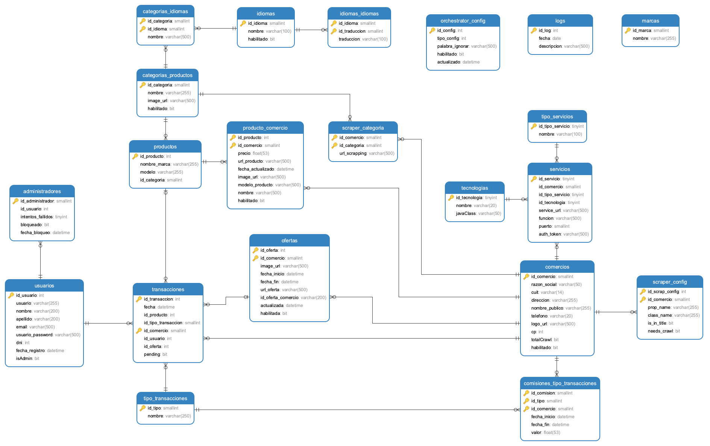

(Ver imagen completa en *documento auxiliar*)

Por un lado, tenemos el bloque conformado por las tablas *productos*, *producto_comercio* y *categorias_productos* permitirán el guardado de los productos obtenidos de los comercios y la rápida búsqueda de estos sin tener que comunicarse con los comercios para obtener los productos cada vez que un usuario entre al sistema. De la misma manera, la tabla Ofertas se usará para guardar las ofertas actuales obtenidas de los negocios para poder mostrarlas en el home.

La tabla *Administradores* incluye 3 campos “intentos_fallidos”, “bloqueado” y “fecha_bloqueo” que se utilizarán para el control de inicios de sesión fallidos, indicando el primero la cantidad de veces que se intentó ingresar con una contraseña erronea, el segundo si el usuario administrador se encuentra actualmente bloqueado, y el último indicando desde cuando se ha bloqueado la cuenta, es decir, cuándo llegó al quitno intento fallido.

Las tablas *Comercios, Transacciones, Tipo_transacciones, Comisión_tipo_transacciones, Ofertas, Productos, Categorias_productos, producto_comercio, Servicios, Tipo_servicios* y *Tecnologías* conforman el conjunto principal de tablas del sistema. En este conjunto encontramos las tablas que nos permiten configurar las tecnologías usadas por los comercios, que usaremos para la obtención de datos y notificación de transacciones. Usando los servicios listados en las tablas de configuración, obtendremos los datos con los que será actualizada la tabla de ofertas, y enviaremos las notificaciones a los comercios sobre las transacciones hechas dentro de nuestros asistente, con el objetivo de mantener actualizados nuestros datos y los datos que tienen los comercios sobre las transacciones. Además los productos serán guardados en la tabla Productos, donde se los relacionará con la categoría correspondiente, y cuyos datos serán usados para mostrar los productos en el asistente y para enviar las notificaciones de transacción a los comercios. Además, el precio actual de los productos en cada comercio, será guardado en la tabla producto_comercio, tabla que se actualizará si existe algún cambio que afecte a dicho producto en su correspondiente comercio.

La tabla Tipo_*transacciones* y comisiones_tipo_Transacciones serán las que utilizaremos para indicar la comisión que le cobraremos a los comercios por la redirección de un usuario a un producto, o que un usuario haga click en una oferta que los comercios hayan publicado. La tabla comisiones_tipo_Transacciones contiene los campos “fecha_inicio” y “fecha_fin” para poder actualizar las comisiones si fuese necesario, además, cada registro en esta tabla está identificado por el comercio al que pertenece ya que distintos comercios pueden tener distintas comisiones.

La tabla *Transacciones* será la utilizada para registrar todas las transacciones realizadas por usuarios en el sistema, ya sea un click en una oferta o un click en un producto oferta. Esta tabla tiene un campo adicional, “pendiente”, que será una bandera que indicará si el comercio correspondiente ha sido notificado de esta transacción para que dicho comercio pueda tener un registro propio. Este campo será por defecto “1” indicando que está pendiente, y luego de informar al comercio y no se reciba un mensaje de error al registrar la transacción, se cambiará a “0”, sirviendo esto para verificar si existen transacciones pendientes (aquellas con la bandera en “1”) y notificar a los comercios.

La tabla *Logs* proporciona un registro de los mensajes y errores que puedan surgir durante el funcionamiento del sistema. Esto permitirá a los administradores conocer de forma rápida y sencilla cuales pueden ser los causantes de algún problema y la fecha en que ocurrió.

El bloque de tablas conformado por *idiomas*, *idiomas_idiomas* y *categorias_idiomas* conformar las tablas necesarias para la internacionalización del sistema.

El bloque de las tablas scraper_config, scraper_categorias y orchestrator_config será el encargado de mantener la información necesaria de clases css, palabras y regex a excluir, etc; datos necesarios para el scraping de productos de cada página de cada comercio.

## Modelo de datos del Comercio

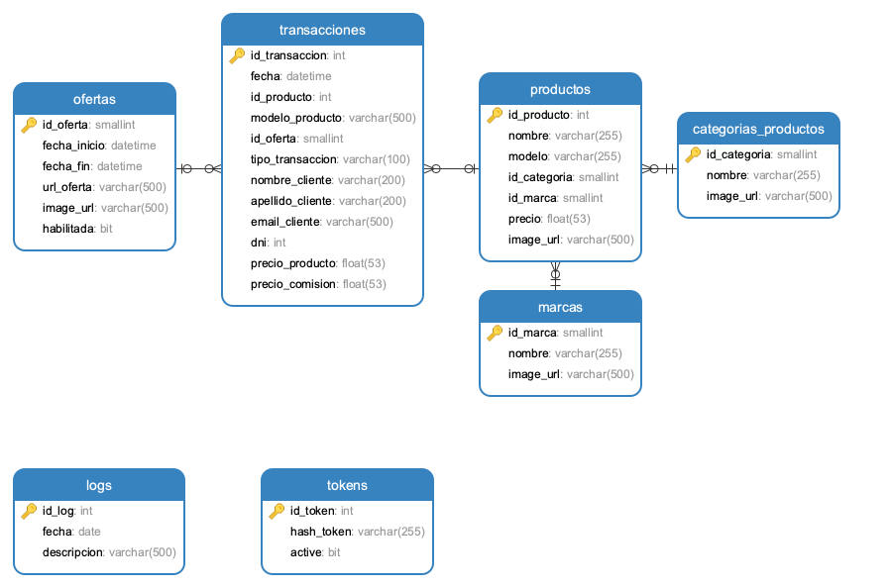

Este modelo representa una implementación muy básica que los comercios deberán realizar al momento de vincularse a nuestro Asistente. Ya sea que los comercios implementen sus servicios con una tecnología u otra, el conjunto de tablas mostrado anteriormente comprende la información básica que el comercio debería tener al momento de implementar su sistema y servicios.

Los comercios necesitarán implementar una tabla de *Transacciones* en el caso de que deseen tener una constancia de las transacciones realizadas por los usuarios en nuestro sistema. La información que deberán recibir: fecha, tipo de transaccion, precio_comision (hace referencia a la comisión que deberán pagar por dicha transaccion), nombre_cliente, apellido_cliente, email_cliente, dni, id_producto, modelo_producto, precio_producto (para un click en un producto) o fecha, tipo de transaccion, id_oferta y precio_comision (para un click en una oferta), que podrán guardar en la tabla mencionada de forma directa, o realizar sus consultas e implementar relaciones con las tablas Ofertas y Productos según ellos deseen.